Od: xxx
Komu: xxx
Předmět: Re: Objednávka č. 3610005624
Datum: čtvrtek 10. dubna 2025 15:14:10
Přílohy: Outlook-oprpudrh.png Outlook-g2drsxx1.png Outlook-xp0zuu5k.png Outlook-20v3eqak.png Outlook-anshmb2p.png 3610005624.pdf

Dobrý den,
předpokládám, že s přiloženou podepsanou objednávkou je to úplně nejlepší. S pozdravem
xxx

xxx



xxx Antesto s.r.o.

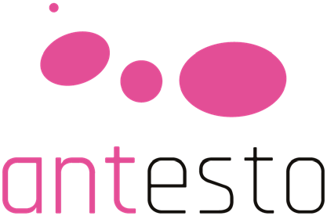
+420 605 148 361
xxx
www.antesto.cz
Prvního pluku 621/8A, 186 00 Praha
8

From: xxx

Sent: Wednesday, April 9, 2025 2:57 PM
To: xxx

Cc: xxx
Subject: Objednávka č. 3610005624

Dobrý den,

přílohou Vám zasíláme výše uvedenou objednávku.

Vzhledem k povinnosti uveřejňovat veškeré smlouvy v hodnotě nad 50 tis. Kč bez DPH v Registru smluv vyplývající ze zákona č. 340/2015 Sb., Vás žádáme
o potvrzení objednávky, a to nejlépe zasláním skenu objednávky podepsané za Vaši stranu osobou k tomu oprávněnou tak, aby bylo prokazatelné
uzavření smluvního vztahu. Uveřejnění v souladu se zákonem zajistí objednatel - Národní agentura pro komunikační a informační technologie, s.p.

S pozdravem a přáním příjemného dne

xxx

Národní agentura pro komunikační a informační technologie, s. p. Kodaňská 1441/46, 101 00 Praha 10 – Vršovice, Česká republika www.nakit.cz

